Dev C++“编辑、编译、调试”源代码的界面
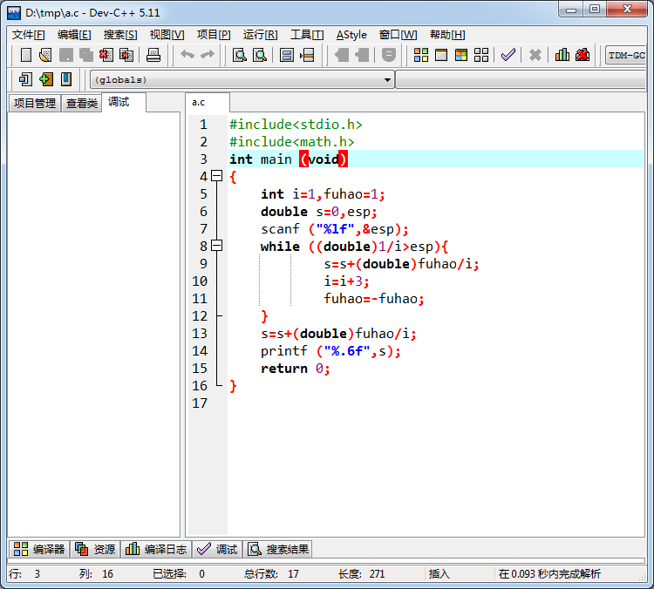
图1 标准Dev C++界面

右边 是源程序编辑窗口，目前正在编辑a.c源程序
左边 是“项目管理”窗口，目前在“调试”选项页。

计算中心二楼机房的计算机开机进入Win7系统，使用Dev C++编辑C程序，看不到图1左边的项目管理窗口。如下图，这样无法查看变量数据，使得调试有问题。
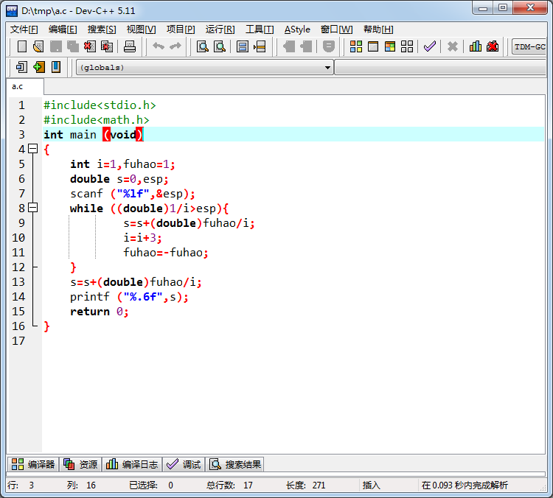
图2 缺少“项目管理、调试”窗口的Dev C++界面

解决办法：
（1）单击“视图”菜单的“浮动项目管理器”，可显示该窗口，再使用该方法一次，可得到与图1一样的布局界面。
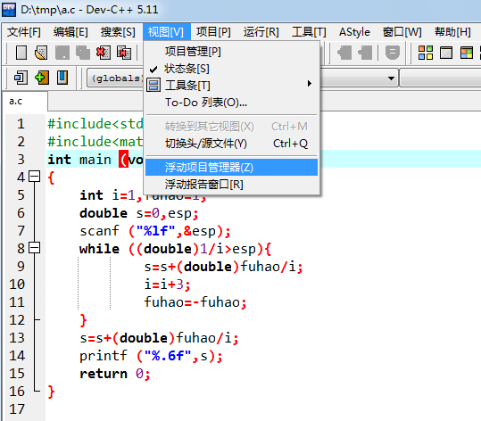
图3 “视图”菜单的“浮动项目管理器”

（2）在图4显示“a.c”文件名旁边的灰色条里，右击鼠标，再单击“项目管理”，可显示或隐藏该窗口。
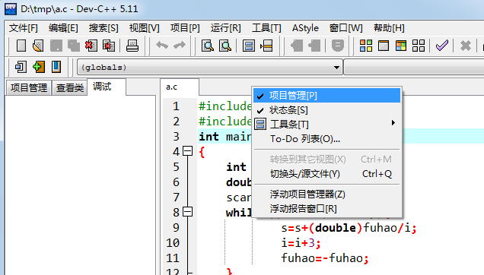
图4 通过弹出式菜单选择显示“项目管理”窗口

说明：在图3中，使用“视图”菜单的“项目管理”子菜单，实现一样的效果，即显示或隐藏“项目管理”窗口。

